EN UN 70,3% AVANZA EL CUMPLIMIENTO DE LAS METAS DEL PLAN DE DESARROLLO, ASÍ LO INFORMÓ EL ALCALDE DE PASTO, EN RENDICIÓN DE CUENTAS
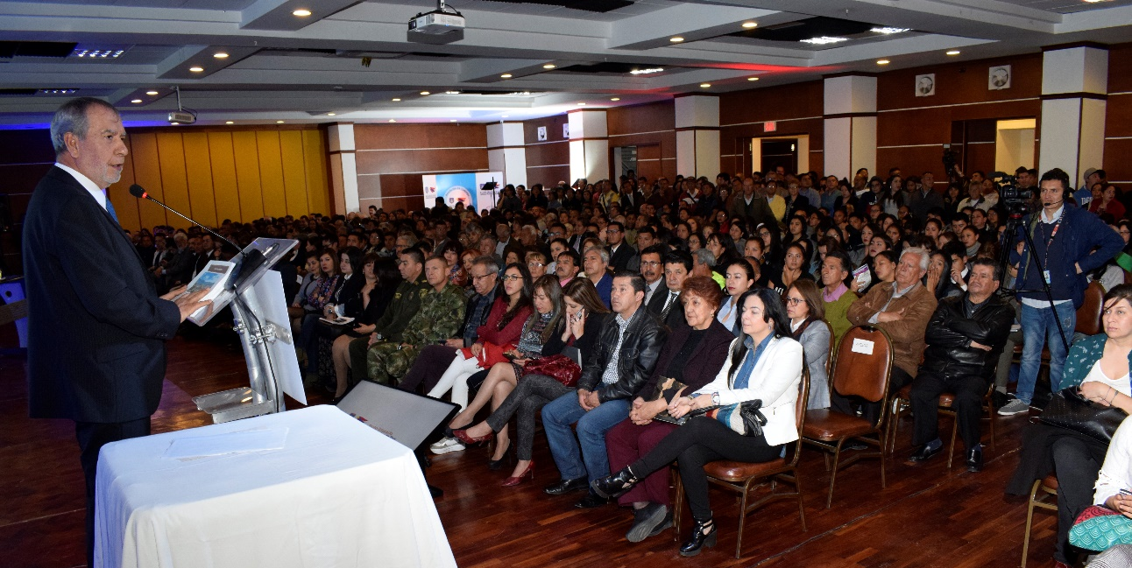
Durante la Rendición Pública de Cuentas, correspondiente al primer semestre del 2018, el Alcalde Pedro Vicente Obando Ordóñez, presentó detalladamente los avances de las metas establecidas en los cinco pactos del Plan de Desarrollo ‘Pasto Educado Constructor de Paz’.
El burgomaestre, afirmó que hasta la fecha el cumplimiento promedio de las metas establecidas en el Plan de Desarrollo equivale al 70,3% y reiteró que desde la Alcaldía de Pasto se continuará promoviendo iniciativas que propendan por la construcción de una ciudad educada, sostenible y competitiva, bajo los principios de gobernanza: legitimidad democrática, ética pública, protección y manejo integral y sostenible de los recursos naturales y el ambiente, equidad territorial, pluralismo y equidad de género.
El mandatario local, dio a conocer los avances en calidad y pertinencia educativa, informó que se ha atendido a 52.792 estudiantes con el Programa de Alimentación Escolar, con un incremento significativo de la inversión municipal. Afirmó que con la construcción, adecuación y dotación de establecimientos en los sectores urbano y rural se están mejorando los ambientes educativos, hasta la fecha 100% de sedes educativas rurales han sido dotadas con un nuevo mobiliario escolar.
Con respecto al mismo tema, se comunicó que ya se han culminado obras en las Instituciones Educativas: Ciudadela de la Paz, La Caldera, Cabrera, y Santa Teresita de Catambuco y se encuentran en ejecución 23 proyectos de infraestructura educativa con una inversión de 63.874 millones de pesos. Se ha logrado 21 mil millones de pesos adicionales para fortalecimiento de infraestructura – FONPET para la reconstrucción de la sede Hermógenes Zarama de la I.E.M. Artemio Mendoza, reconstrucción de la I.E.M. Cristo Rey, rehabilitación de la casona de la calle 18 -Secretaría de Educación y reconstrucción sede Joaquín María Pérez de la I.E.M. INEM.
Frente al tema de Salud, enfatizó en la disminución en 29,2% los casos de partos en menores de 18 años, fortaleciendo el conocimiento de los derechos sexuales y reproductivos; así mismo disminución en un 26,2% de los casos de enfermedades transmitidas por alimentos y en 1,3% los casos de accidente por agresión animal. Destacó que se ha mantenido por encima del 98% la cobertura de afiliación de la población pobre y vulnerable al régimen subsidiado en salud y se ha realizado mantenimiento de la infraestructura de la red pública de salud en el Hospital La Rosa, Centro de Salud Tamasagra, Centro de Salud Santa Bárbara, Centro de Salud Lorenzo y Centro de Salud La Laguna.
De otro parte, habló del protagonismo que ha tenido la comunidad en el desarrollo de los proyectos del ente local y recordó que durante esta administración se recuperó el proceso de planeación local y presupuesto participativo, en el que se aprobaron 163 proyectos, 105 en la zona urbana y 58 en la zona rural; de los cuales 48 han sido ejecutados, 85 se encuentran en ejecución y 30 pendientes por ejecutar. El total de la población rural que equivale al 17,0 % de la población total del municipio, recibió el 37,0 % del presupuesto de inversión.
En el desarrollo de la audiencia pública de cuentas, se resaltó los avances en proyectos estratégicos como el de sustitución de vehículos de tracción animal, que ha beneficiado a cerca de 330 familias; el de rehabilitación y mejoramiento de la Plaza de Mercado El Potrerillo, en el que se informó que ya se ha diseñado y radicado ante el Departamento Nacional de Planeación DNP, el proyecto en fase III, se ha contratado consultoría para la elaboración de diseños estructurales arquitectónicos, redes de pabellones y cubiertas de la plaza de mercado. De otro lado, frente al Hospital 1B en el barrio Santa Mónica se reportó un avance del 85%.
Al término del evento, el Alcalde Pedro Vicente Obando Ordóñez, habló de los retos que tiene el Gobierno Local: optimización del tiempo para dar respuestas eficientes a los ciudadanos, fortalecer la seguridad en el Municipio, recuperación del espacio público donde hizo un llamado a la ciudadanía para que se compre sólo en sitios autorizados, continuar en la implementación de estrategias en favor de la paz y articular esfuerzos para que los proyectos estratégicos sean una realidad.
Finalmente, el mandatario local, ratificó el compromiso en continuar gestionando el apoyo del gobierno nacional en asuntos estratégicos para la ciudad. “El Presidente Iván Duque nos ha destinado un día a cada alcalde para dar a conocer los avances del Plan de Desarrollo Municipal, donde se tendrá en cuenta las iniciativas que requieren ser incluidas en el Plan de Desarrollo Nacional y nosotros pediremos mucho para nuestro Municipio”, puntualizó.
Somos constructores de paz
ÓRGANOS DE CONTROL DESTACAN AVANCES PRESENTADOS DURANTE LA RENDICIÓN DE CUENTAS DEL ALCALDE DE PASTO
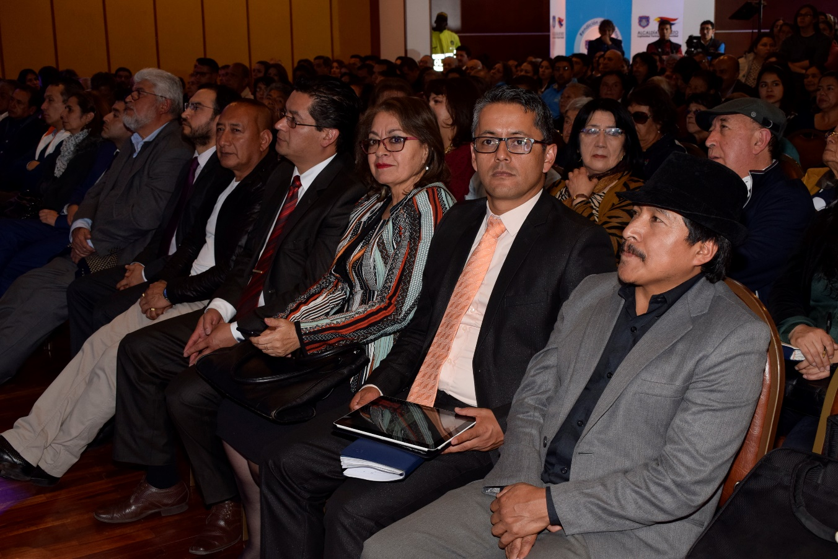
Diferentes entidades de control se hicieron presentes en la audiencia de rendición de cuentas del Alcalde de Pasto, Pedro Vicente Obando Ordóñez, quien presentó a la comunidad el avance en el cumplimiento de las metas del Plan de Desarrollo: Pasto Educado Constructor de Paz. Se destacaron los avances en temas como en participación ciudadana, educación, salud, infraestructura y los diferentes aspectos de atención social.
La Personera Municipal Anjhydalid Viviana Rúales, indicó que este órgano de control ha hecho un seguimiento del cumplimiento del Plan de Desarrollo Municipal. “Reconocemos que la Administración Municipal tiene buenos programas sociales y creo que es muy importante el hecho de pensar y re significar la condición de muchísimas personas de trabajar con poblaciones que en algún momento no se tuvieron en cuenta, esto hay que rescatar de esta administración”.
De la misma manera, Manuel Prado Chirán, presidente del Concejo de Pasto, catalogó la audiencia como “una excelente rendición de cuentas”. Expresó que “siempre sabemos que también hay falencias en el camino, el señor alcalde lo ha dicho siempre, hay cosas que mejorar y retos que asumir, entre ellos la seguridad que es de suma importancia para el municipio, espacio público. Desde la Corporación estaremos prestos a apoyar para el desarrollo de todos los proyectos que se presenten”.
Por otra parte, Rodrigo Noguera, contratista del Departamento Administrativo de la Función Pública – DAFP, expresó, “vemos que es un balance positivo y que se realiza en el marco de la política de participación ciudadana y gestión pública, y dentro del proceso de implementación del Modelo Integrado de Planeación y Gestión, que la alcaldía realiza con el acompañamiento del DAFP, lo que le permitirá focalizarse mucho más en sus procesos de gestión y desempeño para alcanzar las metas del Plan de Desarrollo.
Somos constructores de paz

SE ABRE CONVOCATORIA PARA EL LISTADO DE POSIBLES BENEFICIARIOS DEL PROGRAMA ESTRATÉGICO “MEJORAMIENTO DE VIVIENDA PARA LA POBLACIÓN VÍCTIMA DEL CONFLICTO ARMADO INTERNO”
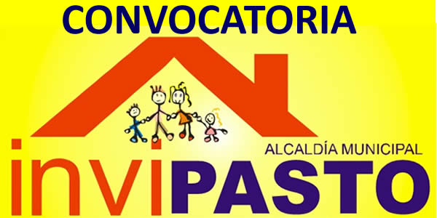
La alcaldía de Pasto a través del Instituto Municipal de la Reforma Urbana y Vivienda de Pasto – INVIPASTO, informa a la comunidad Víctima del Conflicto Armado Interno, residente en el sector rural del municipio de Pasto, que inicia el proceso de Convocatoria Abierta No. 002 de 2018, para la postulación al subsidio familiar de vivienda en la modalidad de mejoramiento de vivienda rural en los corregimientos de Catambuco, El Encano, Santa Bárbara y El Socorro.

El proceso de registro y recepción de documentos se llevará a cabo en las Oficinas de los Corregidores de Catambuco, El Encano, Santa Bárbara y El Socorro, en las siguientes fechas y horario:

FECHA | HORARIO | CORREGIMIENTO
Jueves 9 de agosto de 2018 | 8:00 a.m. - 5:00 p.m. | Santa Bárbara y El Socorro
Viernes 10 de agosto de 2018 | 8:00 a.m. - 5:00 p.m. | El Encano - Catambuco

El subsidio familiar ‘Mejoramiento de Vivienda’ es una modalidad que permite al hogar beneficiario, subsanar en su vivienda alguna carencia o deficiencia e incluye cinco componentes así:

- Construcción de pisos en concreto para erradicar pisos en tierra.
- Construcción de unidades sanitaria para garantizar un mínimo de habitabilidad.
- Construcción de cocinas saludables.
- Construcción de alcobas para disminuir los índices de hacinamiento.
- Cubiertas en buen estado para garantizar la protección de las inclemencias del clima.

Los hogares para postularse en la Convocatoria deben cumplir con los siguientes requisitos:

- Vivir en el área rural del municipio de Pasto, en los corregimientos de Catambuco, El Encano, Santa Bárbara y El Socorro.
- Que se encuentre incluido en el registro único de víctimas.
- Que no haya sido beneficiario de proyectos de mejoramiento de vivienda por parte del Estado
- Ser propietario de una vivienda ubicada en el área rural del municipio de Pasto, y que ésta se encuentre sin ningún tipo de gravamen y en deficientes condiciones de habitabilidad.
- No encontrarse la vivienda ubicada en zona de riesgo o amenaza de desastre natural.
- No encontrarse la vivienda ubicada en zona de reserva de obra pública o de infraestructura básica.
- No encontrarse la vivienda ubicada en una zona de protección de los recursos naturales.

Los hogares para postularse en la Convocatoria deben presentar los siguientes requisitos documentales:

- Fotocopia de la cédula de ciudadanía, tarjeta de identidad o registro civil según sea el caso de cada uno de los miembros integrantes del hogar.
- Certificado de libertad y tradición con fecha de expedición no mayor a 90 días, donde conste la titularidad de la propiedad de uno o varios miembros del hogar. En los casos, en que uno o varios miembros del hogar sean poseedores, se debe adjuntar el certificado de Sana Posesión expedido por autoridad competente.
- Certificación médica de discapacidad para los miembros del hogar que manifiesten dicha condición.

La verificación de la inclusión en el Registro Único de Víctimas se llevará a cabo a través de la Oficina de Atención a Víctimas de la Secretaría de Gobierno Municipal.

Como resultado de la recepción y revisión de los documentos, se obtendrán los listados de potenciales beneficiarios. Se priorizarán los hogares de madres cabeza de familia y hogares con algún integrante en condición de discapacidad.

El Instituto Municipal de la Reforma Urbana y Vivienda de Pasto “INVIPASTO”, adelantará el diagnóstico de carencias o deficiencias presentadas en la vivienda de cada uno de los hogares preseleccionados en la Convocatoria, asimismo, realizará el estudio socioeconómico de la familia postulante para efectos de caracterizar las condiciones habitacionales y priorizar las obras a ejecutar.

Se informa a los interesados en acceder al subsidio de Mejoramiento de Vivienda, que el trámite es gratuito, no se deje engañar por personas inescrupulosas que le ofrezcan tramitar el subsidio y le cobren por el mismo, denuncie a las autoridades competentes.

Información: Directora Invipasto Liana Yela Guerrero. Celular: 3176384714 liayelag@hotmail.com

Somos constructores de paz

ALCALDÍA DE PASTO CONMEMORARÁ LA SEMANA MUNDIAL DE LA LACTANCIA MATERNA
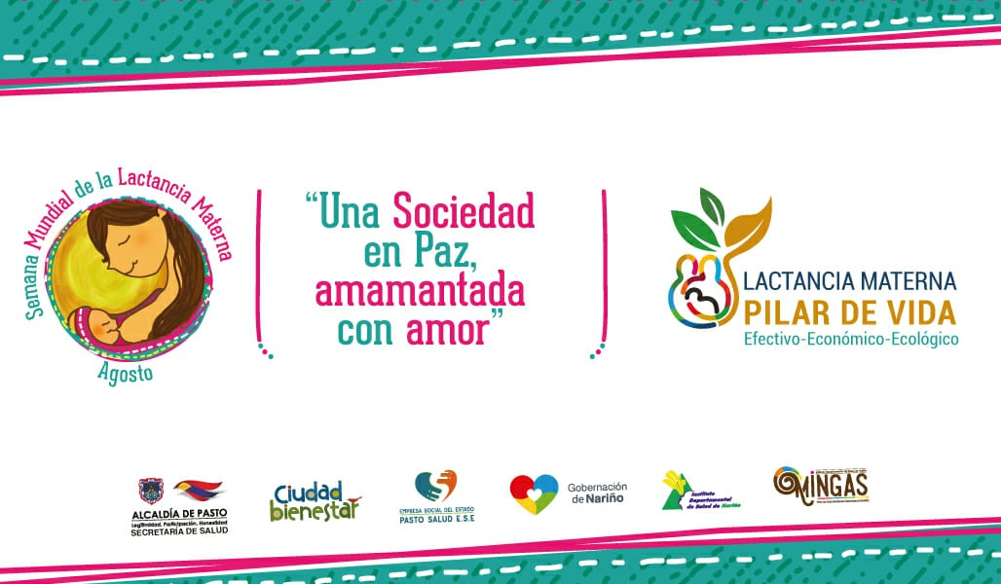
Con el propósito de celebrar la Semana Mundial de la Lactancia Materna, la Alcaldía de Pasto, a través de la Secretaría de Salud, ha organizado diferentes acciones que permitan reconocer, promover, apoyar y fomentar la lactancia materna.
Para esta conmemoración, se realizará un evento comunitario en cada una de las cuatro redes de prestación de servicio de salud: sur, occidente, oriente y norte, donde se creará un sendero lúdico-pedagógico, que tendrá en su trayecto, unas estaciones relacionadas con temas de la Semana Mundial de la Lactancia Materna y que estará dirigido a las instituciones y a la comunidad.
Las fechas para la realización del sendero lúdico-pedagógico son las siguientes:
- Red Sur, agosto 14, en Catambuco, en la Escuela en horas de la tarde
- Red Occidente, agosto 16, barrio San Vicente, en la Cancha, aún está por confirmar, en horas de la tarde.
- Red Oriente: agosto 23, en el Coliseo Sur Orientales, en horas de la mañana
- Red Norte, agosto 29, en el Parque Infantil, en horas de la tarde.
La Secretaria de Salud Diana Paola Rosero Zambrano dijo que con esta actividad se pretende sensibilizar a la población frente a la importancia y promoción de la lactancia materna y su impacto positivo en las condiciones socioeconómicas del núcleo familiar. “Se procura fomentar, mediante la articulación institucional con las EPS, IPS y grupos de apoyo, la promoción de la importancia de la lactancia materna para el desarrollo sostenible. Además, comunicar los beneficios para la madre, el niño, la familia, la sociedad, el medio ambiente y promover la donación de leche humana”, afirmó la secretaria.
Esta celebración propiciará alianzas con instituciones públicas, privadas y actores sociales, encaminadas a apoyar y fomentar la lactancia materna, mediante el compromiso, la divulgación y cumplimiento de la normatividad vigente. Se socializará en las instituciones la normatividad vigente en lactancia materna y el apoyo dirigido a promover la ‘Estrategia de Banco de Leche Humana’.
Finalmente, se realizará la ceremonia de certificación de las seis IPS del municipio de Pasto con enfoque integral, en la Estrategia Instituciones Amigas para la Mujer y la Infancia (IAMII), ellas son: ESE Pasto Salud: Hospital Civil, Centro de Salud Pandiaco, el Progreso, La Laguna y Genoy y de las IPS Privadas Cooemssanar Especialidades. En estos espacios, se podrá hablar de los retos para el año 2019 y se reflexionará sobre la Semana Mundial de la Lactancia Materna en el municipio de Pasto.
Información: Secretaria de Salud Diana Paola Rosero. Celular: 3116145813 dianispao2@msn.com

Somos constructores de paz

CUARTO EVENTO “PIES EN LA CALLE, CORAZÓN EN EL CIELO: IDENTIDAD Y RESIGNIFICACIÓN CIUDADANA DEL HABITANTE DE CALLE”
“PIES EN LA CALLE, CORAZÓN EN EL CIELO: IDENTIDAD Y RESIGNIFICACIÓN CIUDADANA DEL HABITANTE DE CALLE”, es un evento interinstitucional que comparte espacios de igualdad, identidad, solidaridad y afecto con la población habitante de calle como sujeto de derecho, una conexión humana desde las capacidades que procede del otro, de lo imaginario y de lo simbólico, son espacios en el que el individuo siente ser alguien, ser una persona única, en las diferentes formas de ser y estar en el mundo, en este evento se busca generar acciones de sensibilización y movilización de toda la comunidad a través del reconocimiento de las historias de vida de quienes viven en la calle como sus vivencias familiares, sociales y culturales, haciendo visible lo invisible, se pretende potenciar un espacio cargado de emociones, reflexiones y de reconocimiento del otro como sujeto individual y colectivo.
Este evento es liderado por el equipo de la dimensión Gestión Diferencial de Población Vulnerables de Acciones Colectivas de la ESE Pasto Salud y Secretaría Municipal de Salud, a través de la estrategia de Movilización Social: “CIUDAD BIENESTAR”, así mismo se articulan activamente la Gobernación de Nariño a través de la Secretaría de Equidad de Género e Inclusión Social y la Secretaría de Bienestar Social Municipal.
Por ello el próximo 13 de septiembre, a la 8:00 am en la Plaza del Carnaval, se llevará a cabo una jornada innovadora en la construcción de acciones políticas y sociales para la atención integral y reconocimiento de la población habitante de calle, una oportunidad y garantía del derecho a la salud y el buen vivir. Se ofrecerán espacios para el fortalecimiento de las capacidades humanas y la identidad, como círculos de palabra, expresión artística, lectura, aseo personal y entrega de kits, corte de cabello; uso del tiempo libre a través de la recreación, juegos de mesa, fútbol, atención psicosocial y en salud a través de servicios odontológicos, médicos, centro de escucha, baciloscopias para detección de Tuberculosis, tamizaje de riesgo cardiovascular y prueba rápida de VIH, censo y caracterización. Así mismo, se entregará ropa, desayuno, almuerzo y atención a las mascotas.
Las instituciones que apoyan el evento son: Pasto Deportes, Fundación Emssanar, Registraduría, Policía Nacional, Dirección administrativa de Espacio Público, Secretaria de Educación, Secretaría de Planeación, Secretaria de Desarrollo Económico, Secretaria de Desarrollo Comunitario, Secretaria de Cultura, Defensoría del Pueblo, Instituto Departamental de Salud, Personería, ICBF, SENA, Dirección de Juventud, Universidades, las Fundaciones: “En Él Hay Esperanza” y “Shadday”
Los actores vinculados en este evento invitan a toda la comunidad durante el mes de agosto a participar activamente con las donaciones de alimentos no perecederos, ropa en buen estado, útiles de aseo personal e implementos artísticos para la actividad lúdica que se realizará el próximo13 de septiembre, los puntos de recolección son:
INSTITUCION | LUGAR | DIRECCION
Pasto Salud ESE | Sede Administrativa Pasto Salud ESE Primer Piso – cerca de la plaza del carnaval. frente a la ferretería Argentina | Carrera 20 Número 19B – 22 Centro
Red Oriente | Centro de Salud Lorenzo | Calle 18 A Número 3 E 08 Lorenzo
Red Occidente | Centro de Salud Tamasagra | Calle 8 F Número 22 B – 95 Tamasagra
Red Norte | Hospital Civil | Carrera 24 Número 29-50 Calvario
Red Sur | Centro Hospital La Rosa | Diagonal 12 A Número 3A-19 La Rosa
Alcaldía de Pasto | Secretaria de Salud | CAM Anganoy Los Rosales II
 | Secretaria de Bienestar Social | Carrera 26 Sur Número 6-80 Mijitayo

Somos constructores de paz
PARA BENEFICIARIOS DEL PROGRAMA “MÁS FAMILIAS EN ACCIÓN” SE REALIZARÁ LA VERIFICACIÓN DEL CUMPLIMIENTO DE CRECIMIENTO Y DESARROLLO PERÍODOS DE ABRIL Y MAYO, PARA MENORES DE 0 A 6 AÑOS
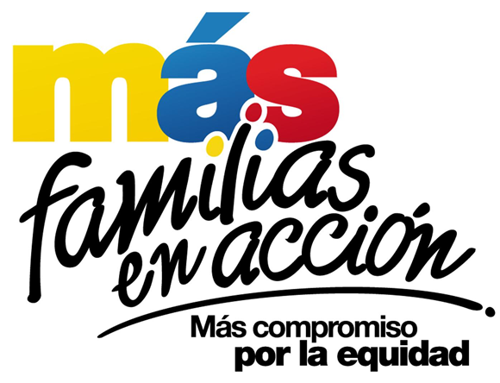
El programa Más Familia en Acción informa a los beneficiarios que reciben su incentivo por crecimiento y desarrollo de los niños y niñas de 0 a 6 años de edad, que entre el 6 y el 10 de agosto del presente año, en horario de atención de 8:00 a 11.00 de la mañana y de 2.00 a 5.00 de la tarde, se verificará cumplimiento de control de crecimiento y desarrollo de los periodos comprendidos de abril y mayo.
Por lo anterior, se solicita a las tituladas acercarse hasta las instalaciones del programa de Más Familias en Acción, ubicado en las instalaciones de la Secretaria de Bienestar Social - Antiguo INURBE Avenida Mijitayo, con el libro de control y código de beneficiario, para así hacer efectivo su incentivo por cumplimiento.
Información: Álvaro Javier Zarama Burbano, Subsecretario de Promoción y Asistencia Social, celular 3165774170
Somos constructores de paz

SECRETARÍA DE SALUD DE PASTO INVITA A LA COMUNIDAD A TOMAR PRECAUCIONES PARA PREVENIR LA VARICELA

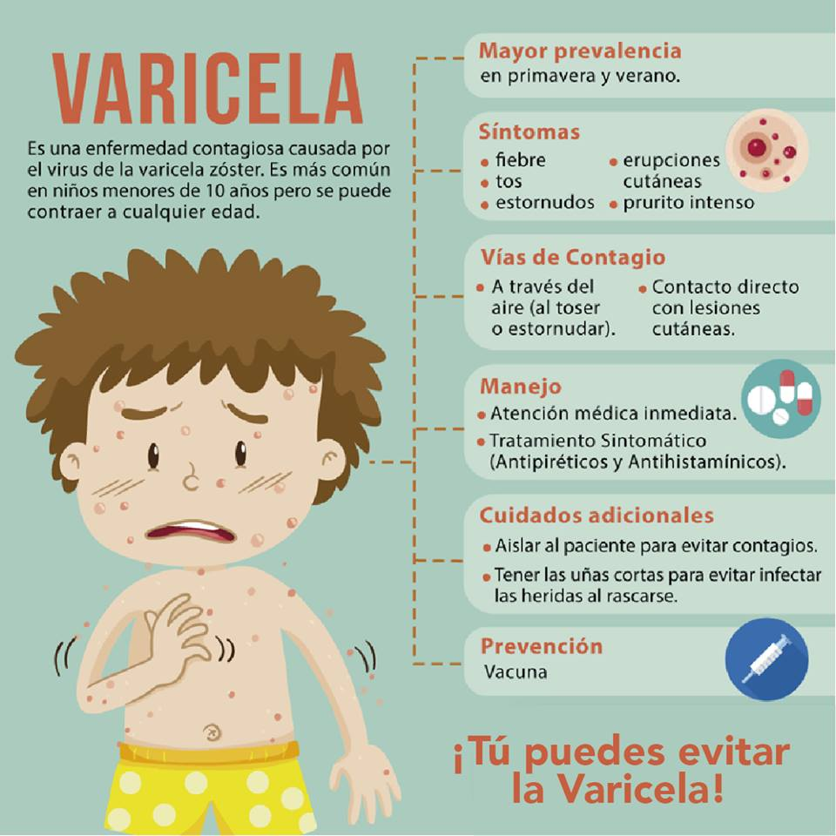

Debido al incremento en el número de infectados por Varicela en el municipio, la Alcaldía de Pasto a través de la Secretaría de Salud invita a toda la comunidad a seguir las recomendaciones para prevenir la aparición de nuevos casos y evitar probables complicaciones. Ya que la varicela es una enfermedad de inicio agudo, altamente contagiosa, con brotes tipo vesicular (ampollas), acompañado de prurito (rasquiña).

La Varicela es una enfermedad que se transmite de persona a persona por contacto directo, por dispersión en el aire de secreciones de la nariz, faringe y por el líquido de las vesículas (ampollas). Se puede presentar a cualquier edad, pero es más frecuente en la niñez.

Antes del brote, la persona puede presentar fiebre moderada, malestar general o pérdida del apetito, durante uno o dos días. Este brote forma costras o carachas semejantes a un ojo de pescado.

Medidas preventivas:

- Lavarse las manos con frecuencia.
- No compartir objetos personales (cigarrillos o comida).
- Usar un pañuelo o barrera para estornudar o toser.
- Realizar desinfección del material contaminado con secreciones nasofaríngeas.
- Aislar a la persona enferma, hasta que las costras se caigan (mínimo 15 días), para evitar el contagio.
- Mantener buena ventilación e higiene de la casa, de la institución escolar o del sitio de trabajo, donde permanecen los enfermos.
- Mujeres Embarazadas, personas con cáncer o leucemia y personas con las defensas bajas, deben evitar contacto con personas con Varicela.
- Mantener las uñas cortas de las personas con varicela, para evitar infecciones producidas por el rascado.
- Estar pendiente de la aparición de signos y síntomas en los niños y niñas, con el fin de detectar nuevos casos, los cuales deben aislarse de los otros niños.
- Los niños enfermos pueden regresar al Jardín, escuela o colegio, solo cuando se les haya caído las costras o carachas completamente.
- Consultar con su IPS, e informar al médico, sobre los síntomas presentes.

Información: Secretaria de Salud Diana Paola Rosero. Celular: 3116145813 dianispao2@msn.com

Somos constructores de paz

Oficina de Comunicación Social
Alcaldía de Pasto

